Rolnictwo w województwie zachodniopomorskim
w 2022 r.
W 2022 r. wyższe niż przed rokiem były zbiory zbóż ogółem, buraków cukrowych, rzepaku
i rzepiku oraz owoców z drzew i krzewów owocowych w sadach, a niższe – zbiory ziemniaków. Zmniejszyło się się pogłowie świń
i drobiu, ale wzrosła liczebność stada bydła
i owiec. Więcej skupiono żywca drobiowego
i mleka krowiego, a mniej zbóż, warzyw, owoców, ziemniaków, żywca wieprzowego i wołowego. Odnotowano znaczny wzrost cen skupu produktów objętych obserwacją: zbóż, ziemniaków, żywca wołowego, wieprzowego
i drobiowego oraz mleka krowiego.
13,8%
Wzrost produkcji zbóż ogółem
w porównaniu z 2021 r.

Powierzchnia zasiewów
W 2022 r. pod zasiewy przeznaczono 733,4 tys. ha, tj. o 1,4% więcej niż przed rokiem.
Obszar zajmowany przez rośliny uprawne w województwie
zachodniopomorskim
stanowił 6,7% powierzchni
zasiewów w kraju
W ogólnej powierzchni zasiewów największy areał – 436,2 tys. ha (59,5% – o 3,2 p. proc. mniej niż w 2021 r.) zajmowały zboża ogółem (zboża podstawowe z mieszankami zbożowymi, łącznie z kukurydzą na ziarno, gryką, prosem i pozostałymi zbożowymi). W strukturze zasiewów zbóż największy udział stanowiły: pszenica (36,4%), żyto (16,0%) oraz pszenżyto (15,3%). Wśród zbóż podstawowych wzrost powierzchni zasiewów w porównaniu z 2021 r. odnotowano
w przypadku żyta – o 3,8%, pszenicy ozimej – o 1,3% oraz jęczmienia ozimego – o 0,4%.
Największy spadek obszaru upraw dotyczył jęczmienia jarego (o 25,0%) i pszenżyta jarego
(o 23,9%).
Pod uprawę roślin pastewnych (strączkowych pastewnych na zielonkę, motylkowych drobnonasiennych z innymi pastewnymi i trawami na zielonkę, okopowych pastewnych oraz kukurydzy na zielonkę) przeznaczono 70,3 tys. ha, tj. 9,6% powierzchni zasianej i zasadzonej (o 4,0% mniej niż przed rokiem). Przeważającym gatunkiem w tej grupie roślin były trawy polowe
na zielonkę (w grupie motylkowe drobnonasienne na zielonkę łącznie z trawami i pastwiskami polowymi), stanowiące 43,9% powierzchni upraw pastewnych.
Wśród roślin przemysłowych (buraki cukrowe, uprawy roślin oleistych, włóknistych i innych przemysłowych) dominującą uprawą był rzepak i rzepik, która stanowiła 15,7% powierzchni zasiewów w województwie. Na przestrzeni roku odnotowano zwiększenie obszaru tych upraw o 20,0%.
Ziemniaki zajmowały areał stanowiący 10,8 tys. ha, czyli o 6,5% mniejszy niż przed rokiem,
a ich udział w strukturze zasiewów wyniósł 1,5%.

Produkcja roślinna
Zbiory zbóż ogółem w województwie zachodniopomorskim stanowiły 6,0% zbiorów krajowych (8. miejsce w kraju)
Przy plonie 49,1 dt z 1 ha (wyższym o 18,0% niż w 2021 r.) produkcja ziarna zbóż ogółem
w 2022 r. wyniosła 2143,2 tys. ton i była wyższa od produkcji z poprzedniego roku o 13,8%. Zwiększenie produkcji ziarna zbóż ogółem było wynikiem wyższego plonowania zbóż ogółem o 18,0%, przy zmniejszonej łącznej powierzchni uprawy o 3,7%. Dominujący udział w ilości
zebranego ziarna miały pszenica oraz pszenżyto – odpowiednio 41,4% i 15,4%.

Wykres 1. Struktura zbiorów zbóż w 2022 r.

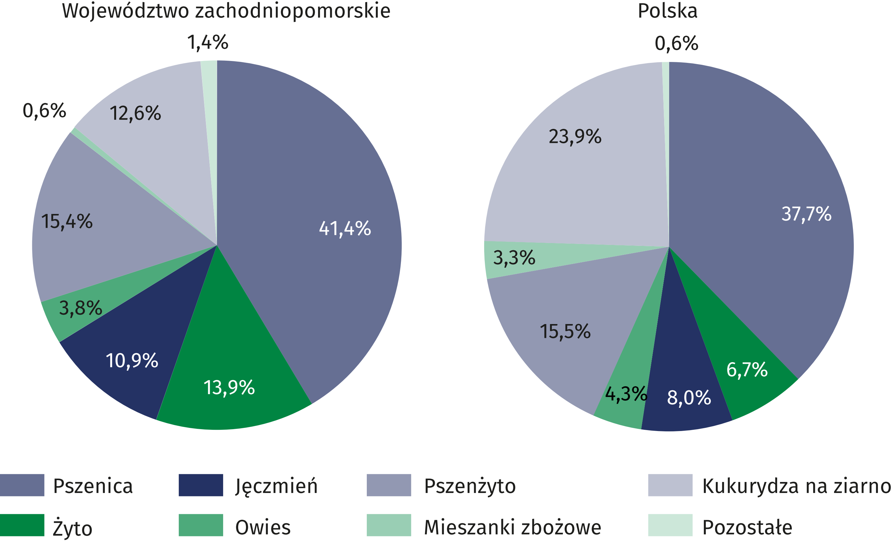
Tablica 1. Produkcja głównych ziemiopłodów rolnych w 2022 r.
Województwo zachodniopomorskie to drugi w kraju producent gryki (w 2022 r. 14,7% produkcji krajowej)
Wyszczególnienie | Powierzchnia  w ha | Plony w dt  z 1 ha | Zbiory w dt | Powierzchnia | Plony | Zbiory
 |  |  |  | 2021=100
Zboża | 436 213 | 49,1 | 21 431 746 | 96,3 | 118,0 | 113,8
w tym: pszenica | 158 862 | 55,9 | 8 876 098 | 100,6 | 121,0 | 121,7
żyto | 69 756 | 42,7 | 2 981 568 | 103,8 | 109,2 | 113,5
jęczmień | 48 640 | 48,0 | 2 332 843 | 90,9 | 120,9 | 109,9
owies | 23 816 | 34,2 | 813 861 | 77,8 | 112,5 | 87,4
pszenżyto | 66 764 | 49,6 | 3 308 774 | 93,2 | 113,8 | 106,1
mieszanki  zbożowe | 3 408 | 35,7 | 121 735 | 17,0 | 113,3 | 19,3
kukurydza  na ziarno | 41 683 | 64,6 | 2 693 125 | 120,5 | 119,2 | 143,6
gryka | 20 807 | 12,5 | 259 550 | 130,1 | 95,4 | 123,9
proso | 2 357 | 17,4 | 40 985 | 174,2 | 141,5 | 246,3
pozostałe  zbożowe | 120 | 26,8 | 3 207 | 33,1 | 130,1 | 42,9
Ziemniaki | 10 820 | 303 | 3 283 740 | 93,5 | 102,7 | 96,2
Buraki cukrowe | 19 034 | 587 | 11 165 255 | 111,4 | 96,5 | 107,5
Rzepak i rzepik | 115 453 | 33 | 3 806 424 | 120,0 | 108,6 | 130,2

Produkcja ziemniaków (bez uprawy w ogrodach przydomowych), przy mniejszej powierzchni uprawy w stosunku do roku poprzedniego o 6,5%, ale wyższych plonach o 2,7%, ukształtowała się na poziomie 328,4 tys. ton, tj. o 3,8% niższym w porównaniu z 2021 r. Z 1 ha otrzymano przeciętnie 303 dt ziemniaków i był to plon wyższy od ubiegłorocznego o 8,0 dt.
Zbiory buraków cukrowych ogółem w województwie
zachodniopomorskim stanowiły 7,9% zbiorów krajowych (4. miejsce w kraju)
Produkcja buraków cukrowych rozliczona według dostaw do cukrowni w 2022 r. wyniosła 1116,5 tys. ton, tj. o 7,5% więcej niż w 2021 r. Wzrost produkcji buraków cukrowych był wynikiem wyższej powierzchni upraw (o 11,4%), przy niższym plonowaniu (o 3,5%).
Łącznie w 2022 r. zebrano 380,6 tys. ton rzepaku i rzepiku, tj. o 30,2% więcej niż przed rokiem. Wzrost produkcji buraków cukrowych był wynikiem wyższej powierzchni upraw (o 11,4%), przy niższym plonowaniu (o 3,5%).
Udział województwa zachodniopomorskiego w ogólnopolskiej produkcji rzepaku i rzepiku stanowił 10,4% (3. miejsce w kraju)

Powierzchnia paszowa
W 2022 r. ogólna powierzchnia paszowa roślin pastewnych uprawianych w plonie głównym
wyniosła 220,8 tys. ha i w stosunku do roku poprzedniego była mniejsza o 12,5 tys. ha, tj. o 5,4%. W skład powierzchni paszowej wchodzą trwałe użytki zielone oraz polowe uprawy pastewne, które w 2022 r. stanowiły odpowiednio 68,2% i 31,8%. W relacji do poprzedniego roku udział areału trwałych użytków zielonych zmniejszył się na rzecz polowych upraw pastewnych użytkowanych na paszę o 0,5 p. proc.
Wykres 2. Struktura powierzchni paszowej w 2022 r.

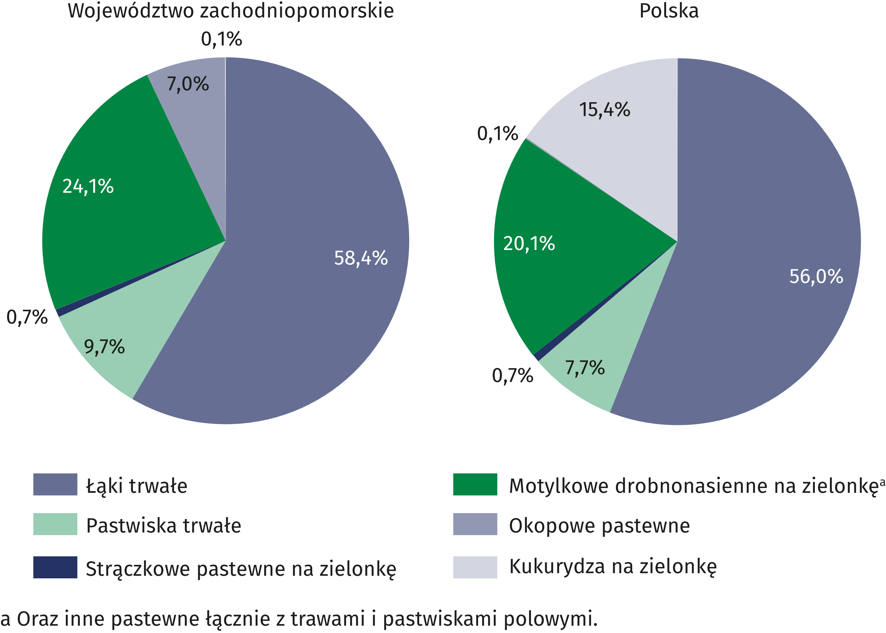

Warzywa gruntowe
Produkcja warzyw w przeliczeniu na 1 mieszkańca wyniosła 44,8 kg (wobec 32,0 kg w 2021 r.)
Powierzchnia upraw warzyw gruntowych (łącznie z uprawą w ogrodach przydomowych) liczyła
3,0 tys. ha. W odniesieniu do poprzedniego roku w 2022 r. zanotowano spadek tego obszaru
o 24,1%. W 2022 r. zebrano 73,4 tys. ton warzyw, tj. o 39,0% więcej niż w 2021 r. Przebieg
warunków pogodowych w trakcie okresu wegetacyjnego w 2022 r. nie sprzyjał uprawie większości gatunków warzyw gruntowych. Obfite opady deszczu, które wystąpiły na przełomie maja i czerwca, uzupełniły niedobory wody w glebie pozytywnie wpływając na kondycję
roślin, ale zanotowane w tym samym okresie wysokie temperatury powietrza były niekorzystne, zwłaszcza dla upraw warzyw kapustnych. Występujące we wrześniu intensywne opady sprzyjały przyrostowi masy późnych odmian warzyw.

Wykres 3. Struktura zbiorów warzyw gruntowych w 2022 r.

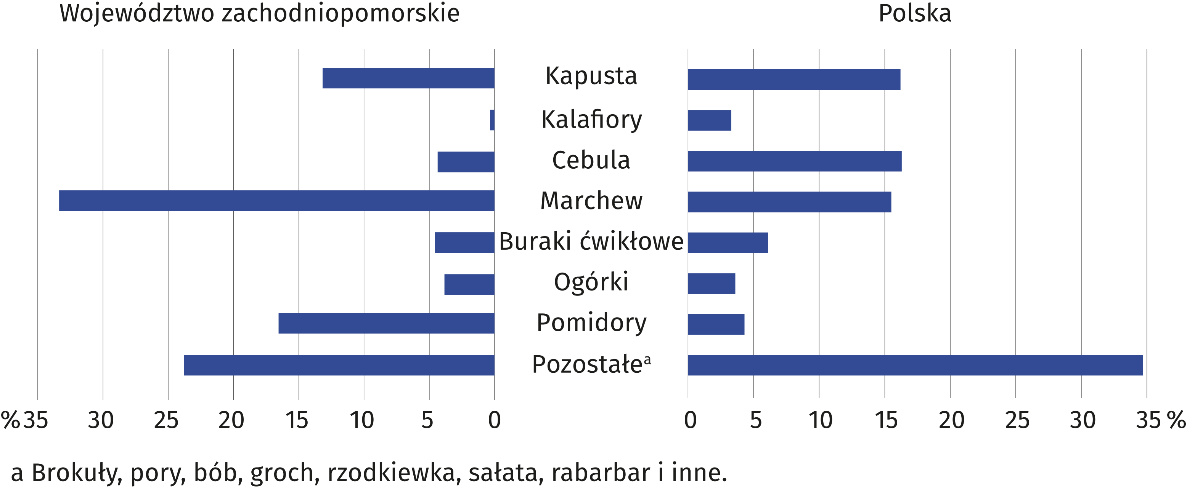

Owoce w sadach i na plantacjach jagodowych
Zbiór owoców w przeliczeniu
na 1 mieszkańca wyniósł 18,7 kg (wobec 29,1 kg w 2021 r.)
W 2022 r. zbiór owoców w sadach i na plantacjach jagodowych wyszacowano na 30,6 tys. ton (mniej niż przed rokiem o ponad 36%). Z drzew owocowych w sadach zebrano 12,1 tys. ton (39,5% całego zbioru owoców), tj. o 62,7% mniej niż w 2021 r., a z krzewów owocowych w sadach i na plantacjach jagodowych – 18,6 tys. ton (60,5% wszystkich zebranych owoców), co oznacza wzrost w skali roku o 19,5%.
Wykres 4. Struktura zbiorów owoców z drzew w sadach w 2022 r.

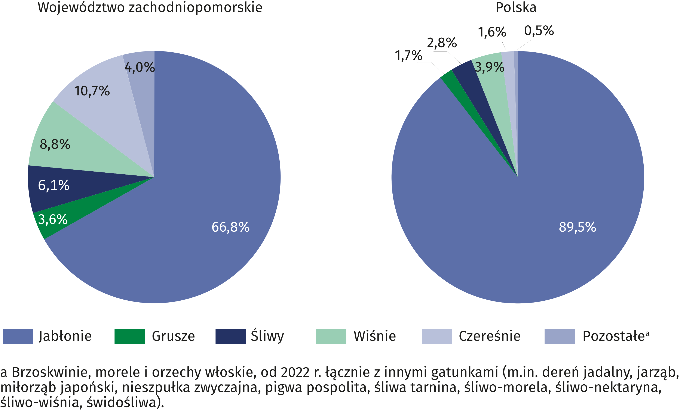

Wykres 5. Struktura zbiorów owoców z krzewów owocowych w sadach i plantacji jagodowych w 2022 r.
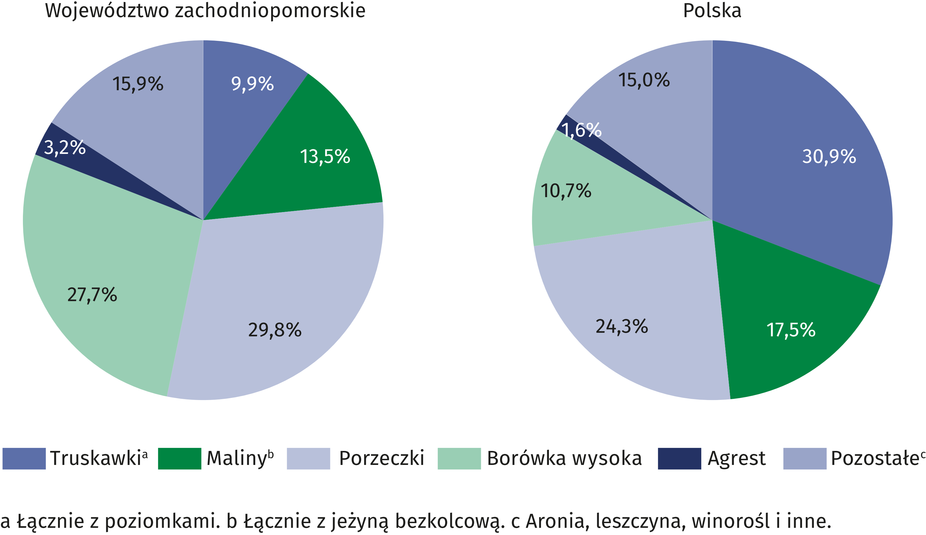

Produkcja zwierzęca¹
Pogłowie bydła w województwie zachodniopomorskim w czerwcu 2022 r. liczyło 118,0 tys. szt., co stanowiło 1,8% ogólnego pogłowia w kraju. W porównaniu z rokiem poprzednim liczebność stada wzrosła o 5,5%. Stado podstawowe krów liczyło 46,3 tys. szt. Udział stada krów w pogłowiu bydła kształtował się na poziomie 39,3%. Obsada bydła na 100 ha użytków rolnych wynosiła 12,7 szt., w tym krów – 5,0 szt. (w 2021 r. odpowiednio 12,1 szt. i 4,9 szt.).
Wykres 6. Struktura stada bydła w 2022 r.

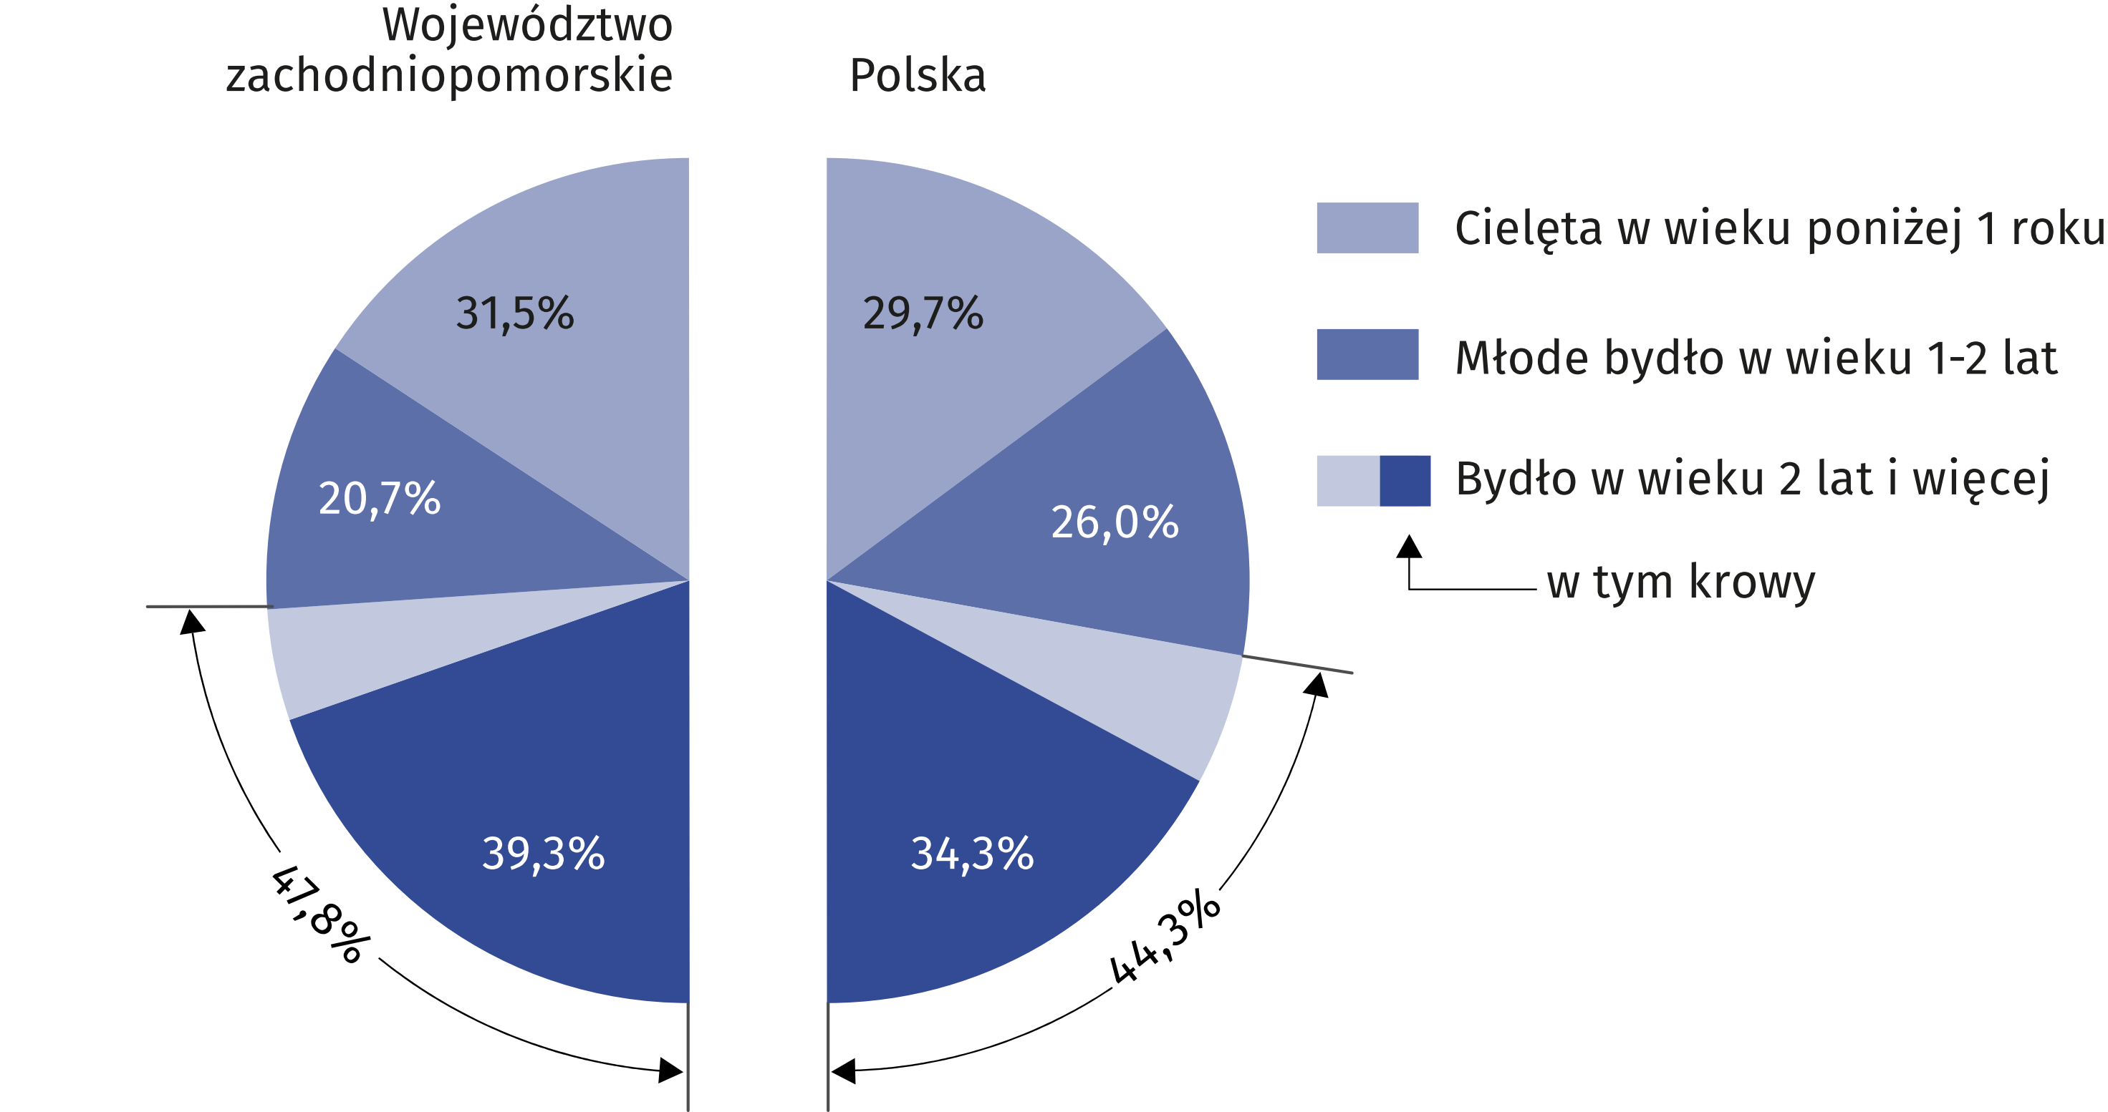
Według danych z czerwca 2022 r. pogłowie świń w województwie ukształtowało się na poziomie 175,2 tys. szt. W porównaniu z rokiem poprzednim liczebność stada zmniejszyła się o 15,8%. Stado loch na chów, którego wielkość określa możliwości reprodukcyjne stada, wzrosło
do poziomu 19,9 tys. szt., w tym liczebność stada loch prośnych wzrosła do poziomu 13,1 tys. szt. W strukturze stada trzody chlewnej największą grupę stanowiły prosięta (33,6%). Kolejną pod względem wielkości była grupa trzody chlewnej na ubój o wadze 50 kg i więcej (30,9%). Obsada trzody chlewnej w przeliczeniu na 100 ha użytków rolnych wynosiła 18,9 szt., w tym loch – 2,1 szt. (wobec 22,4 szt. i 1,8 szt. w 2021 r.).
1 Dla pogłowia bydła, trzody chlewnej i owiec - stan w dniu 1 czerwca. Jako podstawę przeliczeń dla pogłowia zwierząt gospodarskich w dniu 1 czerwca 2022 r. przyjęto dane na temat użytków rolnych wg stanu w dniu
1 czerwca 2020 r. na podstawie Powszechnego Spisu Rolnego 2020.
Wykres 7. Struktura stada świń w 2022 r.
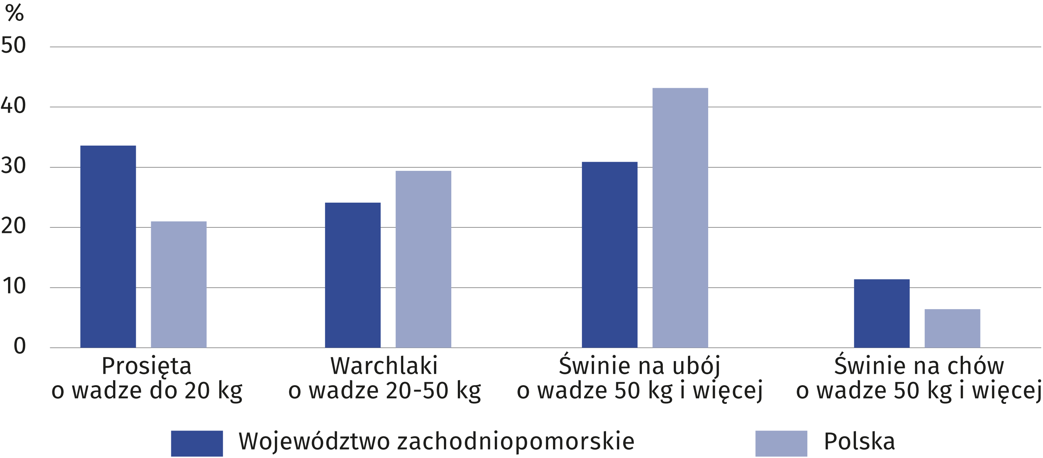
Wykres 8. Obsada bydła i świń na 100 ha użytków rolnych w sztukach w 2022 r.

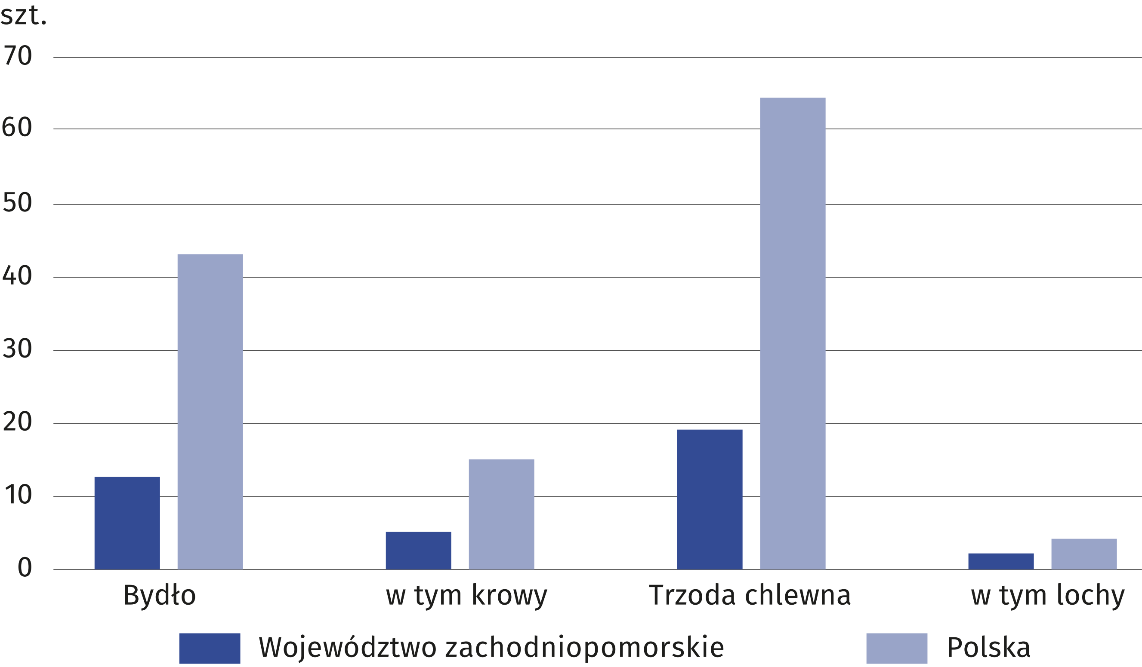

Pogłowie owiec w czerwcu 2022 r. wynosiło 11,4 tys. szt. (o 0,4% więcej niż przed rokiem).
Obsada owiec na 100 ha użytków rolnych wynosiła 1,2 szt.
Pod względem pogłowia drobiu województwo zachodniopomorskie z udziałem 5,7% zajmowało 5. lokatę w kraju
W grudniu 2022 r. stado drobiu w województwie zachodniopomorskim liczyło 11359,5 tys. szt., tj. o 11,2% mniej niż w analogicznym okresie 2021 r. W strukturze gatunkowej zdecydowanie przeważał drób kurzy, który stanowił 98,0% pogłowia ogółem. Na 100 ha UR przypadało średnio 1224 szt. drobiu (wobec 1379 szt. w 2021 r).

Skup i ceny produktów rolnych
W 2022 r. od zachodniopomorskich producentów skupiono produkty rolne o łącznej wartości 4280,1 mln zł (według cen bieżących, bez podatku VAT), tj. o 38,5 % wyższej niż przed rokiem. Wartość produktów roślinnych stanowiła 48,9% ogólnej wartości produktów, a zwierzęcych
– 51,1%. W przeliczeniu na 1 ha użytków rolnych wartość skupu ukształtowała się na poziomie 4612 zł (wobec 3329 zł w 2021 r.).
Udział województwa zachodniopomorskiego w skupie zbóż ogółem wyniósł 8,8% (4. lokata w kraju)
W 2022 r. skupiono 1066,5 tys. ton zbóż, tj. o 2,9% więcej niż w poprzednim roku, co stanowiło 49,8% zbiorów. W przeliczeniu na 1 ha użytków rolnych skup zbóż wyniósł 1149 kg. Dostawy podstawowych zbóż konsumpcyjnych i paszowych (łącznie z mieszankami zbożowymi, bez ziarna siewnego) wyniosły 898,4 tys. ton i były mniejsze w stosunku do 2021 r. o 2,1%. Przeciętna roczna cena omawianych zbóż osiągnęła poziom 143,56 zł za 1 dt, tj. wyższy niż w poprzednim roku niemal o 69%.
W 2022 r. dostarczono do skupu 99,7 tys. ton ziemniaków (o 36,7% mniej niż w 2021 r.), co stanowiło 30,4% zbiorów ogółem. Skup ziemniaków w przeliczeniu na 1 ha użytków rolnych
wyniósł 107 kg. Przeciętna cena ziemniaków była wyższa niż przed rokiem o 57,3% – za 1 dt ziemniaków jadalnych (bez wczesnych) w skupie płacono średnio 90,88 zł. Cena targowiskowa ziemniaków jadalnych osiągnęła poziom 167,38 zł za 1 dt.
W 2022 r. do przemysłu cukrowniczego dostarczono 1055,9 tys. ton buraków cukrowych,
tj. o 17,6% więcej niż przed rokiem. Na 1 ha użytków rolnych przypadało 1138 kg skupionych buraków cukrowych. Za 1 dt korzeni płacono dostawcom średnio 17,55 zł.
W 2022 r. łącznie skupiono 88,7 tys. ton rzepaku i rzepiku, tj. o 16,1% mniej niż w ubiegłym roku, co stanowiło 23,3% uzyskanych zbiorów w województwie. W przeliczeniu na 1 ha użytków rolnych skup rzepaku i rzepiku kształtował się na poziomie 96 kg, a średnioroczna
ich cena na rynku rolnym wyniosła 309,06 zł za 1 dt.
Wielkość skupu wyrażona w wadze żywej dla żywca wołowego (bez cieląt) wyniosła 8,8 tys. ton i była o 5,5% większa od notowanej w 2021 r. Wskaźnik skupu na 1 ha użytków rolnych kształtował się na poziomie 10 kg. Cena skupu żywca wołowego osiągnęła wartość 11,73 zł
za kg i w ciągu roku wzrosła o 38,7%.
W 2022 r. wolumen skupu żywca wieprzowego kształtował się na poziomie 36,4 tys. ton,
tj. o 9,0% wyższym wobec poprzedniego roku. W przeliczeniu na 1 ha użytków rolnych skup żywca wieprzowego wynosił 39 kg. Cena skupu 1 kg tego rodzaju żywca ukształtowała się
na poziomie 6,51 zł, co w skali roku oznaczało wzrost o 39,4%.
Wykres 9. Skup produktów rolnych na 1 ha użytków rolnych w 2022 r.

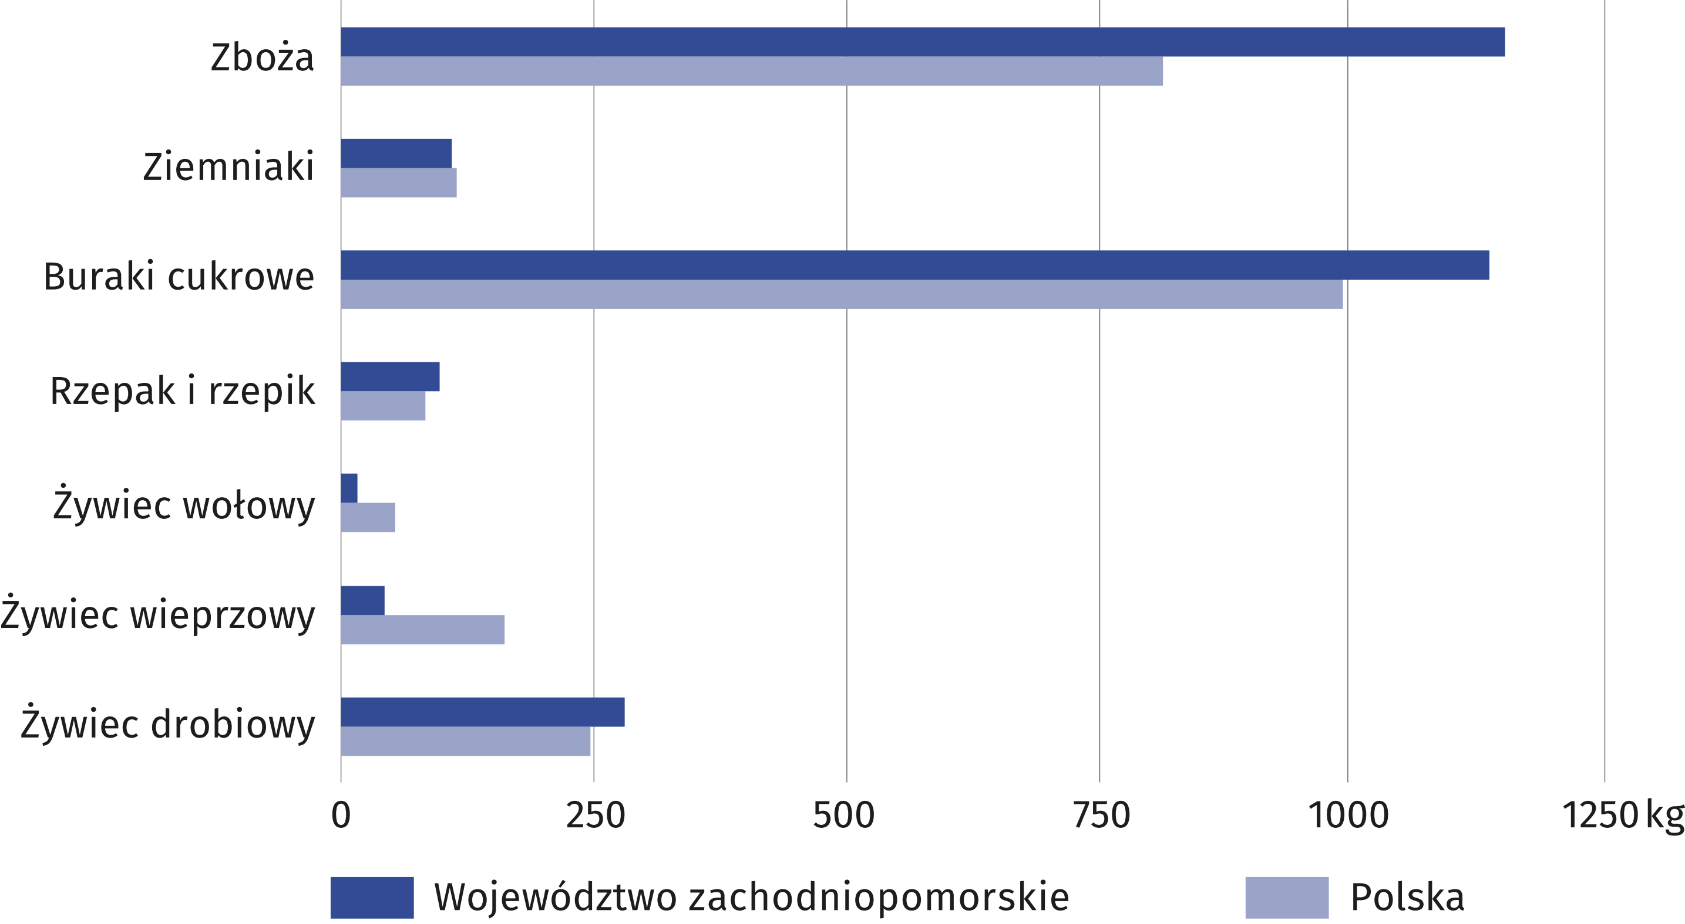

Średnioroczna relacja cen żywca wieprzowego do cen żyta w skupie w 2022 r. wyniosła 5,0 (wobec 6,1 przed rokiem).
Województwo zachodniopomorskie uplasowało się na 4. miejscu w kraju pod względem podaży żywca drobiowego
W 2022 r. zanotowano dostawy żywca drobiowego na poziomie 259,9 tys. ton, tj. o 19,2%
niższym niż w 2021 r. W skali kraju skup żywca drobiowego w województwie stanowił 7,1%
(o 2,8 p. proc. mniej niż przed rokiem). W przeliczeniu na 1 ha użytków rolnych skupiono
280 kg żywca drobiowego). Za 1 kg drobiu rzeźnego producenci otrzymywali przeciętnie
5,70 zł, tj. o 45,4% więcej niż przed rokiem.
Podaż żywca rzeźnego w przeliczeniu na mięso, łącznie z tłuszczami (w wadze poubojowej ciepłej), w 2022 r. wyniosła 228,7 tys. ton i stanowiła 4,6% skupu krajowego. Skup na takim poziomie był mniejszy od ubiegłorocznego o 16,2%. Przeciętnie na 1 ha użytków rolnych
przypadało 246 kg skupionego mięsa.
W 2022 r. producenci przekazali do skupu 135,8 mln l mleka, tj. o 1,7% więcej niż rok wcześniej. W przeliczeniu na 1 ha użytków rolnych skup mleka stanowił 146 l, a od 1 krowy uzyskano przeciętnie 2931 l. Średnioroczna cena mleka za 1 hl w skupie osiągnęła 229,50 zł, tj. o 46,5% więcej niż przed rokiem.
Z województwa zachodniopomorskiego pochodziło 4,6% krajowej podaży jaj konsumpcyjnych, co lokowało je na 6. miejscu w kraju
W 2022 r. skup jaj kurzych konsumpcyjnych zwiększył się w stosunku do ubiegłorocznego
o 1,0% i wyniósł 44,1 mln szt.

W przypadku cytowania danych Głównego Urzędu Statystycznego prosimy o zamieszczenie informacji: „Źródło danych GUS”, a w przypadku publikowania obliczeń dokonanych na danych opublikowanych przez GUS prosimy o zamieszczenie informacji: „Opracowanie własne na podstawie danych GUS”.

Opracowanie merytoryczne:  Urząd Statystyczny w Szczecinie  Dyrektor Magdalena Wegner  Tel: 91 459 77 00 | Rozpowszechnianie:  Informatorium Statystyczne  Tel: 91 459 75 00, 91 459 75 73

www.szczecin.stat.gov.pl

@Szczecin_STAT

@UrzadStatystycznywSzczecinie
Powiązane opracowania
Rocznik Statystyczny Rolnictwa 2022
Produkcja upraw rolnych i ogrodniczych w 2022 r.
Rolnictwo w województwie zachodniopomorskim w 2021 r.
Temat dostępny w bazach danych
Bank Danych Lokalnych – Rolnictwo
Ważniejsze pojęcia dostępne w słowniku
Ceny skupu
Ceny targowiskowe
Grunty pod zasiewami
Obsada inwentarza
Powierzchnia upraw
Sady
Trwałe użytki zielone
Użytki rolne
Zwierzęta gospodarskie

